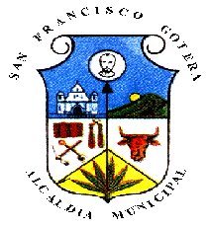  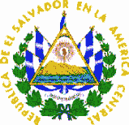 | ALCALDIA MUNICIPAL DE SAN FRANCISCO GOTERA
 | 3a Avenida Sur y pasaje Gerardo Barrios, Barrio Las Flores
 | Tels.: 2654-0060
 | EDUCACION CULTURA Y DEPORTES
Estadísticas de eventos deportivos desarrollados en el polideportivo en el periodo de enero a marzo de 2020

DETALLE:
MES | FECHA | EVENTO | OBSERVACIONES
ENE20 | 12 | CELEBRACION CUMPLEAÑOS | EVENTO SOCIAL
 | 31 | LIGA ATLETICA POLICIAL MORAZAN | EVENTO DEPORTIVO
FEB20 | 07 | SANTA CLARA / SAN LORENZO | FUTBOL MASCULINO
 | 08 | INDES | CAPACITACION
 | 15 | INDES BOWLL | CAPACITACION
 | 20 | INDES | EVENTO DEPORTIVO
 | 21 | SANTA CLARA / COL.SAN JOSE | FUTBOL MASCULINO
 | 22 | INDES | EVENTO DEPORTIVO
 | 24 | INDES | CAPACITACION
MAR20 | 05 | INTRAMUROS INGO | EVENTO DEPORTIVO
 | 08 | CELEBRACION CUMPLEAÑOS | EVENTO SOCIAL

DETALLE:
MES | FECHA | INGRESOS | OBSERVACIONES
ENE | 01-31 | $ 110.00
FEB | 01-29 | $ 125.00
MAR | 01-11 | $ 70.00

Francisco Sigfredo Mollina Rivas
Encargado de Polideportivo

